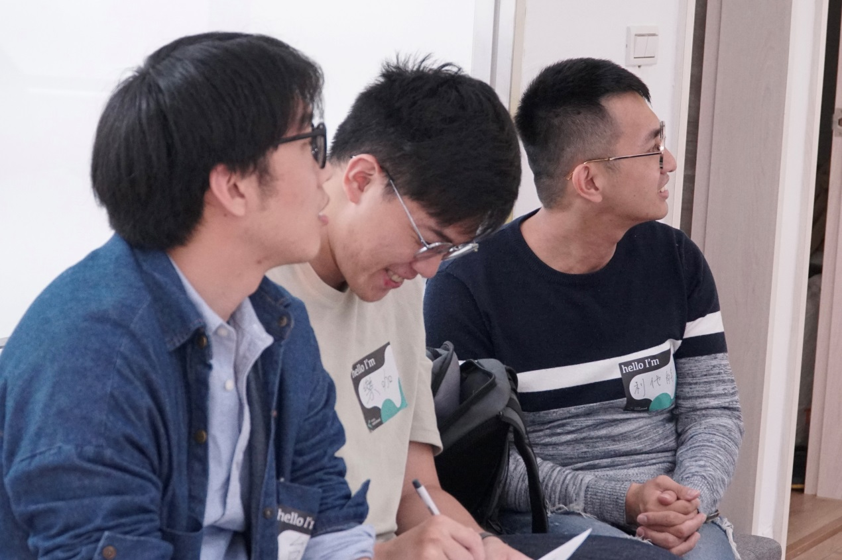

查特普拉斯，誕生於 2023 年 2 月 19 日，致力於讓台灣大眾的生活因 ChatGPT 而美好。

查特普拉斯，是 Chat+ 的音譯。查特代表 ChatGPT 中的 Chat，因為 ChatGPT 最大的特色，就是能用聊天的方式跟 AI 對話。普拉斯則是 Plus（加），我們相信 ChatGPT 加上「生活」和「工作」的情境會更有意義，加上「行動」則有無限潛力。

查特普拉斯由三位夥伴組成，我們因為對教育的熱忱而相識。我們沒有AI的技術背景，只是對查特感到無比好奇。